浙江省2002年4月高等教育自学考试
建筑材料试题
课程代码：02389
说明：《建筑材料》是“房屋建筑工程”专业和“道路与桥梁工程”专业的共同课，采用相同的教材。鉴于两专业对该课程的不同要求，该课程命制A、B两套试卷，供考生选答。房屋建筑工程专业考生宜选答A卷，道路与桥梁工程专业宜选答B卷，若考生两卷均答，以A卷为评分依据。
A卷
一、填空题(每空1分，共30分)
1.材料的吸水性大小用______表示，吸湿性大小用______表示。
2.量取10L气干状态的卵石，称重为14.5kg；又取500g烘干的该卵石，放入装有500mL水的量筒中，静置24h后，水面升高为685mL。则该卵石的堆积密度为______，表观密度为______，空隙率为______。
3.石灰熟化时释放出大量______；体积发生显著______；石灰凝结硬化时体积产生明显______。
4.水玻璃的模数n越大，其溶于水的温度越______，粘结力______。
5.硅酸盐水泥熟料矿物组成中，______是决定水泥早期强度的组分，______是保证水化后期强度的组分，______矿物凝结硬化速度最快。
6.硅酸盐水泥产生硫酸盐腐蚀的原因是由于其水化产物中的______与环境介质中的______发生了化学反应，生成了______。
7.水泥细度越细，水化放热量越大，凝结硬化后______越大。
8.当混凝土拌合物出现粘聚性尚好、坍落度太大时，应在保持______不变的情况下，适当地增加______用量。
9.抗渗性是混凝土耐久性指标之一，S₆表示混凝土能抵抗______MPa的水压力而不渗漏。
10.混凝土配合比设计时的单位用水量，主要根据______和粗骨料的______选用。
11.建筑钢材随着含碳量的增加，其伸长率______，冲击韧性______，冷弯性能______，硬度______，可焊性______。
12.过火砖与欠火砖相比，抗压强度______，表观密度______，颜色______。
二、单项选择题(在每小题的四个备选答案中，选出一个正确答案，并将正确答案的序号填在题干的括号内。每小题1分，共14分)
1.颗粒材料的密度为ρ，表观密度为$ρ_{0}$，堆积密度为$ρ_{0}^{'}$，则存在下列关系( )
A.ρ>$ρ_{0}^{'}$>$ρ_{0}$ B. $ρ_{0}$>ρ>$ρ_{0}^{'}$
C.ρ>$ρ_{0}$>$ρ_{0}^{'}$ D. $ρ_{0}^{'}$>ρ>$ρ_{0}$
2.按照地质形成条件的不同，岩石可分为三大类，花岗岩属于其中的( )
A.火山岩 B.变质岩
C.深成岩 D.岩浆岩
3.石膏在硬化过程中，体积产生( )
A.微小收缩 B.不收缩也不膨胀
C.微小膨胀 D.较大收缩
4.石灰的碳化反应式是( )
A. Ca(OH)₂+CO₂=CaCO₃+H₂O B. CaO+H₂O=Ca(OH)₂
C. Ca(OH)₂+CO₂+nH₂O=CaCO₃+(n+1)H₂O D. CaCO₃=CaO+CO₂
5.硅酸盐水泥水化时，放热量最大且放热速度最快的是( )矿物。
A. C₃S B. C₂S
C. C₃A D. C₄AF
6.用沸煮法检验水泥体积安定性，只能检查出( )的影响。
A.游离CaO B.游离MgO
C.石膏 D.游离CaO和游离MgO
7.用低标号水泥配制高强度混凝土时，最有效的措施是( )
A.减小砂率 B.增大砂率
C.增大粗骨料的粒径 D.掺减水剂，降低水灰比
8.测定混凝土强度用的标准试件尺寸是( )mm³。
A. 70.7×70.7×70.7 B. 100×100×100
C. 150×150×150 D. 200×200×200
9.油分、树脂及沥青质是石油沥青的三大组分，这三种组分长期在大气中是( )的。
A.固定不变 B.慢慢挥发
C.逐渐递变 D.与日俱增
10.沥青胶的标号是由( )来确定的。
A.软化点 B.耐热度
C.延伸度 D.抗拉强度
11.钢结构设计时，碳素结构钢以( )强度作为设计计算取值的依据。
A. σ_{p} B. σ_{s} C. σ_{b} D. σ_{0.2}
12.确定普通粘土强度等级的依据是( )
A.抗压强度 B.抗压和抗折强度
C.外观质量 D.抗压强度平均值和标准值或最小值
13.建筑塑料所具有的优点中，( )提法是欠妥的。
A.质量轻但刚性好 B.质量轻但刚性差
C.比强度高但刚性差 D.保温绝热性好但耐热性差
14.为了达到保温隔热的目的，在选择建筑物围护结构用的材料时，应选用( )的材料。
A.导热系数小，热容量也小 B.导热系数大，热容量小
C.导热系数小，热容量大 D.导热系数大，热容量也大
三、简答题(每小题4分，共20分)
1.材料的弹性与塑性、脆性与韧性有什么不同?
2.过火石灰的特点如何?并解释“陈伏”的概念和目的。欠火石灰的特点怎样?磨细生石灰为什么不经“陈伏”可直接使用?
3.何谓混凝土减水剂?简述减水剂的作用机理。
4.石油沥青的主要技术性质是哪些?各用什么指标表示?
5.何谓钢的冷加工强化及时效处理?
四、分析题(每小题7分，共21分)
1.简述各种掺混合材料的硅酸盐水泥的共性和各自的特性。
2.试讨论砂率如何随着砂子本身的粗细、粗骨料的最大粒径及其表面性状(指碎石或卵石)而变化?
3.碳素结构钢中，若含有较多的磷、硫或者氮、氧及锰、硅等元素时，对钢性能的主要影响如何?
五、计算题(每小题5分，共15分)
1.某石子绝干时的质量为m，将此石子表面涂一层已知密度的石蜡(ρ_{蜡})后，称得总质量为m₁。将此涂蜡的石子放入水中，称得在水中的质量为m₂。问此方法可测得材料的哪项参数?试推导出计算公式。
2.甲、乙两种砂，取样筛分结果如下：
筛孔尺寸(mm) |  | 5.0 | 2.5 | 1.25 | 0.63 | 0.315 | 0.16 | <0.16
筛余量  (g) | 甲砂 | 0 | 0 | 30 | 80 | 140 | 210 | 40
筛余量  (g) | 乙砂 | 30 | 170 | 120 | 90 | 50 | 30 | 10
(1)分别计算细度模数。
(2)欲将甲、乙两种砂混合配制出细度模数为2.7的砂，问两种砂的比例应各占多少?
3.某试验室试配混凝土，经试调拌整达到设计要求后，各材料用量为：水泥4.5kg，水2.7kg，砂9.9kg，碎石18.9kg，并测得混凝土拌和物表观密度为2380kg/m³。
(1)求配制1m³混凝土各材料用量。
(2)当施工现场实测砂的含水率为3.5%，石子的含水率为1.0%时，试计算施工配合比。
B卷
一、单项选择题(在每小题的四个备选答案中，选出一个正确答案，并将正确答案的序号填在题干的括号内。每小题1分，共10分)
1.当材料的润湿边角为( )时，称为憎水性材料。
A. >90° B. <90° C. 0° D. 45°
2.熟石膏的分子式是( )
A. CaSO₄·2H₂O B. CaSO₄
C. CaSO₄·$\frac{1}{2}H_{2}O$ D. CaO
3.配制混凝土用砂的要求是尽量采用( )的砂。
A.空隙率小 B.总表面积小
C.总表面积大 D.空隙率和总表面积均较小
4.混凝土中的水泥浆，在混凝土硬化前起( )作用。
A.胶结 B.润滑和填充 C.保水 D.提供早期强度
5.引起硅酸盐水泥体积安定性不良的原因之一是水泥熟料中( )含量过多。
A. CaO B.游离CaO
C. Ca(OH)₂ D. CaCO₃
6.钢结构设计时，碳素结构钢以( )强度作为设计计算取值的依据。
A. σ_{p} B. σ_{s} C. σ_{b} D. σ_{0.2}
7.重交通道路石油沥青是按( )划分标号的。
A.软化点 B.延度 C.针入度 D.含蜡量
8.石油沥青化学组分中饱和分含量增加，沥青的( )
A.延度增加 B.稠度降低
C.软化点提高 D.针入度减小
9.沥青混合料路面在低温时产生破坏，主要是由于( )
A.抗拉强度不足或变形能力较差 B.抗剪强度不足
C.抗压强度不足 D.抗弯强度不足
10.普通混凝土抗压强度测定时，若采用100mm×100mm×100mm的试件，试验结果应乘以尺寸换算系数( )
A. 0.90 B. 0.95 C. 1.05 D. 1.00
二、填空题(每空1分，共35分)
1.材料的密度是指材料在______状态下单位体积质量，常以______单位表示；材料的表观密度是指材料在______状态下单位体积的质量，常以______单位表示。
2.按地质形成条件的不同，天然岩石可分岩浆岩、沉积岩及变质岩三大类。花岗岩属于其中的______岩，大理岩属于______岩。
3.提高混凝土耐久性的措施是_____，______，______，______和______。要保证混凝土的耐久性，则在混凝土配合比设计中要控制______和______。
4.硅酸盐水泥中对抗折强度起重要作用的矿物是______，耐腐蚀性差的矿物是______。
5.生产硅酸盐水泥时，必须掺入适量石膏，其目的是______，当石膏掺量过多时，会造成______。
6.用于砌石工程的砂浆，其强度主要决定于______和______。
7.按照树脂受热时所发生的变化不同，树脂可分为______树脂和______树脂两类，其中______树脂受热时______，冷却时______，受热
时不起化学反应，经多次冷热作用，仍能保持性能不变。
8.钢材的冲击韧性随温度的下降而降低，当环境温度降至______时，钢材冲击韧性αk值______，这时钢材呈______性，称之为钢材的______性质。
9.沥青中蜡的存在，在高温时使沥青容易______，在低温时使沥青变得______，使沥青的路用性能降低，故我国标准规定，重交通道路石油沥青的含蜡量______。
10.高温时沥青混合料的路面结构中产生破坏主要是由于______不足或______过剩。
11.用于抗滑表层沥青混合料的粗集料应符合______、_______和冲击值的要求。
三、简答题(每小题5分，共30分)
1.材料的孔隙率、孔隙状态、孔隙尺寸对材料的性质(如强度、保温、抗渗、抗冻、耐腐蚀、耐久性、吸水性等)有何影响?
2.路用石料有哪几项主要物理性能指标?
3.硅酸盐水泥的主要矿物组成是什么?它们单独与水作用时的特性如何?
4.低合金结构钢的主要用途及被广泛采用的原因。
5.怎样划分粘稠道路石油沥青的标号?标号大小与沥青主要性质之间的关系如何?
6.说明沥青碎石混合料与沥青混凝土混合料相比，在矿质集料级配、沥青用量与空隙率上差别。
四、计算题(共25分)
1.经测定，质量为3.4kg，容积为10.0L的容量筒装满绝干石子后的总质量为18.4kg。若向筒内注入水，待石子吸水饱和后，为注满此筒共注入水4.27kg。将上述吸水饱和的石子擦干表面后称得总质量为18.6kg(含筒重)。求该石子的表观密度、吸水率、堆积密度、开口孔隙率。(10分)
2.混凝土计算配合比为1∶2.13∶4.31，水灰比为0.58，在试拌调整时，增加了10%的水泥浆用量。试求(1)该混凝土的基准配合比；(2)若已知以基准配合比配制的混凝土，每m³需用水泥320kg，求1m³混凝土中其它材料的用量。(10分)
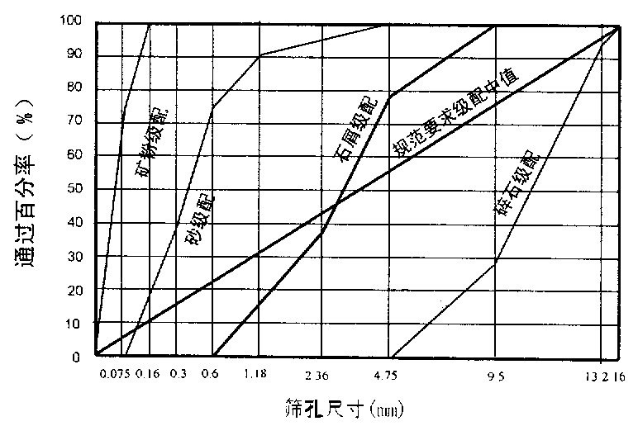
3.碎石、石屑、砂和矿粉等原材料的筛分曲线如下图，试用图解法求石屑在矿质混合料中的用量百分比(已知碎石的用量为35%)。(5分)
浙江省2002年4月高等教育自学考试
建筑材料试题参考答案
课程代码：02389
A卷
一、填空题(每空1分，共30分)
1. 吸水率 含水率
2. 1.45 2.703 0.4635
3. 热 膨胀 收缩
4. 高 大
5. C₃S C₂S C₃A
6. 水化铝酸钙 硫酸盐 钙矾石
7. 收缩
8. 砂率 砂石
9. 0.6
10. 坍落度 种类和规格
11. 减小 减小 减小 增大 减小
12. 高 大 深
二、单项选择题(每小题1分，共14分)
1.C 2.D 3.C 4.C 5.C
6.A 7.D 8.C 9.C 10.B
11.B 12.D 13.A 14.C
三、简答题(每小题4分，共20分)
1.弹性是指材料受力后产生变形，外力取消后材料完全恢复到原来状态的性质。
塑性是指材料受力后产生变形，外力取消后材料仍保持变形后的状态的性质。
脆性是指材料受力到一定程度时发生突然破坏的性质。
韧性是指材料在冲击力作用下，吸收能量、抵抗破坏的能力。
2.过火石灰的特点为颜色较深，密度较大，与水反应熟化的速度较慢。
“陈伏”的概念是将石灰膏在化灰池中畜水保养2周以上。“陈伏”的目的是确保过火石灰充分熟化，消除过火石灰的危害。
欠火石灰的特点为产浆量低，即石灰利用率低。
因为粉磨过程使过火石灰颗粒变成很细的粉末，表面积大大增加，与水熟化反应速度加快，几乎可以与正常的生石灰粉同步熟化，而且又均匀分散在生石灰粉中，不至引起过火石灰的种种危害。
3.减水剂是指在混凝土坍落度相同的条件下，能减少拌合用水量；或者在混凝土配合比和用水量均不变的情况下，能增加混凝土的坍落度；或者能在坍落度和强度不变的情况下节约水泥用量的外加剂。
减水剂的主要作用机理为吸附-分散作用和润湿-润滑作用。
4.塑性、粘滞性、温度敏感性；
延度、针入度、软化点。
5.在常温下将钢材进行机械加工，使其产生塑性变形，以提高其屈服强度的过程称为冷加工强化。
时效处理是将经过冷加工的钢材，在常温下存放15～20天，或者加热到100～200℃，并保持2小时以内，这个过程称为时效处理。
四、分析题(每小题7分，共21分)
1.共性(1)早期强度低、后期强度发展高；
(2)对温度敏感，适合高温养护；
(3)耐腐蚀性好；
(4)水化热小；
(5)抗冻性较差；
(6)抗碳化性较差。
特性(1)矿渣硅酸盐水泥 抗渗性差、干缩较大、耐热性好。
(2)火山灰质硅酸盐水泥 保水性高、抗渗性较好、干缩大、磨性较差。
(3)粉煤灰硅酸盐水泥 保水性差、泌水性大、抗渗性差、干缩较小、耐磨性较差。
2.砂子越粗，砂率越大；砂子越细，砂率越小。
粗骨料的最大粒径越大，砂率越小。
碎石砂率比卵石适当大些。
3.碳素结构钢中含较多的磷时，Fe₃P含量增加，常温下钢的塑性和韧性降低，脆性增大，尤其低温下冷脆性明显增大，降低了可焊性。磷尚能使钢机械强度和切削加工能力增加。硫以FeS夹杂物状态存在，使钢熔点降低，在焊接温度下，易产生热裂纹，增加钢的热脆性。当钢中硫含量增加，显著降低钢的可焊性和热加工性能。
氮使钢的强度增加，但降低塑性和韧性，增大钢的时效敏感性，尤其低温时显著降低冲击韧性。氧多以氧化物状态存在于非金属夹杂物中，使钢机械强度降低，韧性显著降低，并有促进时效和增加热脆性作用。
锰固溶于铁素体中，可提高钢的强度，消除硫、氧引起的热脆性。当锰含量为1%～2%时，珠光体晶粒细化，强度提高，韧性基本不变。硅大部分溶于铁素体中，当硅含量小于1%时，可提高钢的强度，对塑性和韧性影响不大。
五、计算题(每小题5分，共15分)
1.因在石子表面涂有石蜡，故当浸入到水中时，石子的开口孔隙中不能进入水，即测得的体积包括石子内的开口孔隙的体积，故此法测得的石子的体积为V₀，由此可计算出石子表观密度。
石子表面所涂石蜡的质量m_{蜡}=m₁-m
故石蜡的体积为V_{蜡}=(m₁-m)$\frac{1}{ρ_{\text{À¯}}}$
由浮力原理可知：
m₁-m₂=V_{总}·ρ_{W}，而V_{总}=V_{0石}+V_{蜡}
∴ V_{0石}=V_{总}-V_{蜡}=$\frac{m_{1}−m_{2}}{ρ_{w}}−\frac{m_{1}−m}{ρ_{\text{À¯}}}$
因而石子的表观密度为：
$$ρ_{0}=\frac{m}{\frac{m_{1}−m_{2}}{ρ_{w}}−\frac{m_{1}−m}{ρ_{\text{À¯}}}}$$
2.甲砂的细度模数为1.7，乙砂的细度模数为3.68，甲乙两砂按1∶1的比例混合。
3.(1)因为C∶S∶G∶W=1∶2.2∶4.2∶0.6，以由C+0.6C+2.2C+4.2C=2380得C=298kg/m³，同时得S=656kg/m³，G=1252kg/m³,W=179kg/m³。
(2)施工配比为C∶S∶G∶W=298∶679∶1265∶143=1∶2.28∶4.24∶0.48

B卷
一、单项选择题(每小题1分，共10分)
1.A 2.C 3.D 4.B 5.B
6.B 7.C 8.B 9.A 10.B
二、填空题(每空1分，共35分)
1.密实 g/cm³ 自然 kg/m³
2.岩浆岩 变质岩
3.控制混凝土最大水灰比和最小水泥用量 合理选择水泥品种 选用品质和级配良好的骨料加强施工质量控制 采用适宜的外加剂 最大水灰比 最小水泥用量
4.C₄AF C₃A
5.调节凝结时间 体积安定性不良
6.水泥强度 水灰比
7.热固性 热塑性 热塑性 软化 硬化
8.一定的范围 突然下降 脆 冷脆
9.发软 脆硬 不大于3%
10.抗剪强度 塑性变形
11.磨光值 道瑞磨耗值
三、简答题(每小题5分，共30分)
1.一般来说，孔隙率增大，材料的表观密度降低，保温性能提高、抗渗性降低、抗冻性降低、耐腐蚀性降低、耐久性降低、吸水性提高。
若是开口孔隙和连通孔隙增加，会使材料的吸水性、吸湿性和吸声性显著增强，而使材料的抗渗性、抗冻性、耐腐蚀性等耐久性能显著下降。若是封闭的细小气孔增加，则对材料的吸水、吸湿、吸声无明显的影响；但对抗渗性、抗冻性则有影响。在一定的范围内，增加细小封闭气孔，特别是球形气孔，会使材料的抗渗性、抗冻性提高。在孔隙率一定的情况下，含有大孔、开口孔隙及连通孔隙多的材料，其保温性较含有细小、封闭气孔的材料稍差。
2.有害杂质、颗粒形态及表面特征、最大粒径、颗粒级配、强度、磨光值、冲击值、磨耗值、耐候性、化学性质。
3.(1)硅酸三钙；(2)硅酸二钙；(3)铝酸三钙；(4)铁铝酸四钙。
硅酸三钙水化反应快，水化放热量大；
硅酸二钙反应慢，水化放热量小；
铝酸三钙反应最快，水化放热量最大；
铁铝酸四钙水化反应速度中等，水化放热量中等。
4.低合金结构钢之所以被广泛采用，主要是由于它的机械强度高，韧性、塑性、可焊性等综合性能好，而且掺入合金元素对成本增加不大，但对性能改善明显，钢质量稳定可节省大量钢材。
普通或优质低合金结构钢主要用来轧制型钢、钢板、钢带及棒钢等制品。用于一般结构工程及建筑中的大跨度、大承载力、高层的钢结构。优质低合金钢用来轧制钢筋。
5.粘稠道路石油沥青按针入度划分标号，标号越大，针入度越大，延度越大，软化点越低。
6.(1)在矿质集料级配中，后者必须有填料，而前者可不加填料；
(2)沥青用量前者较小，后者较大；
(3)空隙率前者大，后者小。
四、计算题(共25分)
1.石子的质量为m=18.4-3.4=15.0kg，石子的堆积体积为$V_{0}^{'}$=10.0L，石子所吸水的质量为m_{W}=18.6-18.4=0.2kg，该水的体积为V_{W}=$\frac{m_{w}}{ρ_{w}}$=0.2L。注入筒内的水的体积为$V_{w}^{'}$=4.27/1.0=4.27L，该体积等于石子间空隙的体积与石子开口孔隙之和(因石子直接进入水中)，即V_{V}+V_{K}=4.27L。因石子属于饱和水状态，故所吸水的体积等于开口孔隙的体积，即V_{K}=V_{SW}=V_{W}=0.2L
材料的堆积密度为：
$ρ_{0}^{'}$=$\frac{m}{V_{0}^{'}}=\frac{\text{15}\text{.}0}{\text{10}\text{.}0}$=1500kg/m³
石子的表观密度为：
ρ₀=$\frac{m}{V_{0}}=\frac{m}{V^{'}+V_{K}}=\frac{\text{15}}{\text{10}−4\text{.}\text{27}+0\text{.}2}$=2530kg/m³
石子的质量吸水率为：
W_{m}=$\frac{m_{\text{sw}}}{m}´\text{100}\text{\%}=\frac{0\text{.}2}{\text{15}}´\text{100}\text{\%}$=1.3%
石子的体积吸水率为：
W_{V}=$\frac{V_{\text{sw}}}{V_{0}}´\text{100}\text{\%}=\frac{0\text{.}2}{\text{10}−4\text{.}\text{27}+0\text{.}2}=3\text{.}4\text{\%}$
或$W_{V}=\frac{ρ_{0}}{ρ_{w}}⋅W_{m}=\frac{\text{2530}}{\text{1000}}⋅1\text{.}3\text{\%}=3\text{.}4\text{\%}$
石子的开口孔隙率为：
P_{K}=$\frac{V_{K}}{V_{0}}=\frac{0\text{.}2}{\text{10}−4\text{.}\text{27}+0\text{.}2}´\text{100}\text{\%}=3\text{.}4\text{\%}$
2.混凝土的基准配合比为1∶1.94∶3.92，W/C=0.58。
1m³混凝土中其它材料的用量W=186kg/m³,S=621kg/m³,G=1254kg/m³。
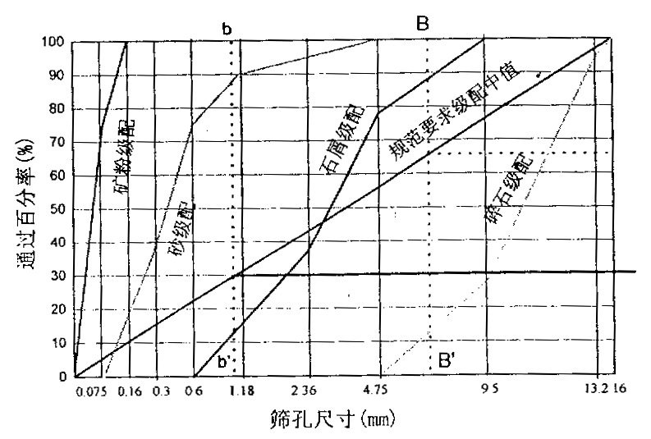
3.作垂线B-B′与b-b′，得石屑用量为70%-33%=37%。

